关于2018年下半年全国大学英语四六级考试报名通知
各位考生：
2018年下半年全国大学英语四六级考试笔试（以下简称CET）和口试（以下简称CET-SET）将分别于12月15日和11月17至18日举行，其中笔试于12月15日上午开考英语四级，下午开考英语六级；口试于11月17日开考英语四级，11月18日开考英语六级。
本次考试开始报考大学英语四六级考试（含笔试和口试）的考生均须在国家官网（网址：http://cet.etest.net.cn）完成注册、查证报名资格、个人信息确认、选择报考科目、网上缴费等报名手续。考生完成笔试报名缴费后方可报考口试。
根据湖北省教育考试院的统一要求，为确保我校考点网上报名工作顺利完成，现将有关网报工作通知如下。
一、报名资格：
（1）大学英语四级：2018级新生除外的在籍本科学生。
（2）大学英语六级：英语四级考试成绩（含网考成绩）达425分以上（含425分）的在校学生方可报考六级。
二、网报流程及时间安排
1、网报流程：进入网址:http://cet.etest.net.cn。（1）注册→（2）登录→（3）信息核对→（4）报名缴费
2、学籍信息核对及时间安排
（1）信息核对时间：9月10日10:00至9月20日17:00
核对基本信息是否有误（如姓名、学号、身份证号、照片、性别）
（注意：报名开始前，只能核对信息，不能报名、缴费）
（2）报名缴费时间：9月27日10:00至10月12日17:00
报名考试费：笔试每人每次30元，口语每人每次50元。报名成功就可以缴费,24小时内不缴费,报考科目会被删除
（注意：笔试和口试的报名缴费都必须在此规定时间内完成，逾期无补报）。
三、准考证打印
从本次四六级考试开始，考生登录报名系统自行打印准考证。
1.口试准考证打印开始时间：2018年11月12日09:00。
2.笔试准考证打印开始时间：2018年12月3日09:00。
四、注意事项
1. 考生在网报前须认真阅读《指南》和网报系统附带的《考试报名流程》（网址：http://cet.kwgl.etest.net.cn/Home/RegisterFlow），并按要求完成网上报名、缴费工作。
2. 一旦缴费成功，所有报考信息均无法更改。考生在报名缴费前务必认真核实，后续不再有信息核对或修改机会。
3.我校无口试考点, 需报名的同学请选择有口试考点的学校报名。
4. 建议考生使用浏览器：IE（9＋）、火狐、谷歌登录报考，360浏览器及相关安全软件可能会影响使用。
5. 一旦获得账号，以后可以长期使用（可用于计算机等级报考、四六级报考等），务必妥善保存好本人账号及密码，个人报考、学籍查询、准考证打印等均需用注册账号登录。
6 报名缴费过程中一旦遇到系统问题，请及时联系系统维护人员，联系电话：010-62987880。
7. 报名过程中一旦发现个人基本信息有误（如姓名、学号、身份证号、照片、性别等有误，或者照片缺失等），请及时联系相关管理部门。
本科生联系部门：青山校区：主楼二楼教务科0210 68862269
黄家湖校区：教六楼教务办公室62310室 68893274

附件：《指南》见下页

武汉科技大学教务处
2018年9月11日

全国大学英语四、六级考试网报操作指南
一、网报网址：http://cet.etest.net.cn
二：网报步骤
三：网报程序
第一步：注册（没有账号者需要注册，曾经报考过计算机等级考试的考生可以用原来的账号直接登录）
- 进入官网http://cet.etest.net.cn，点击“注册新用户”，进行注册。
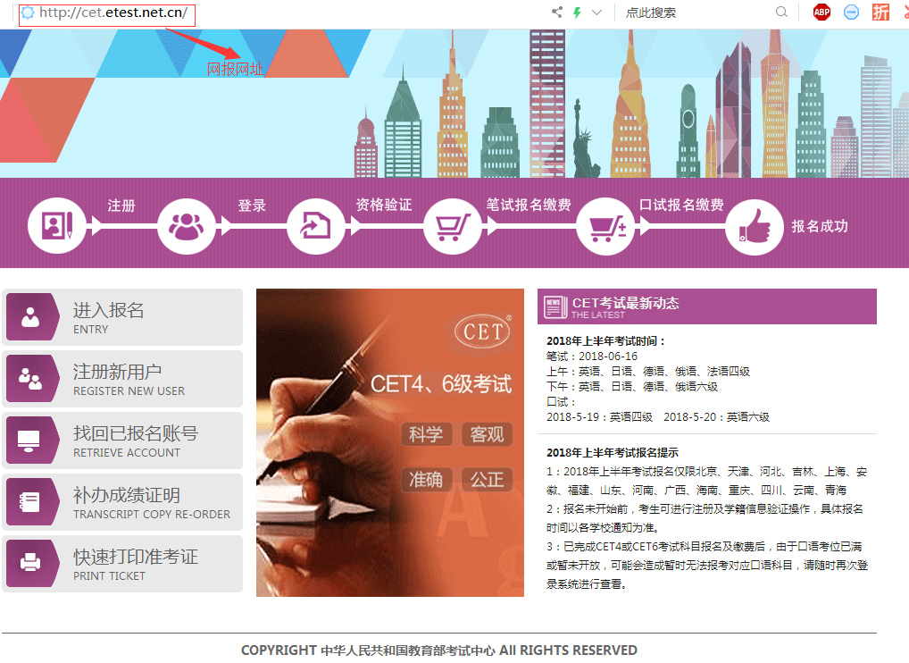

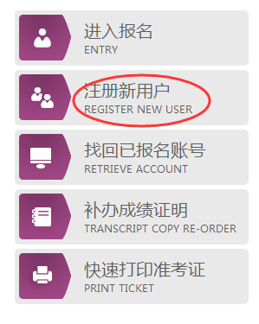
- 在“用户注册”页面完成注册。
注意：系统提示及要求。
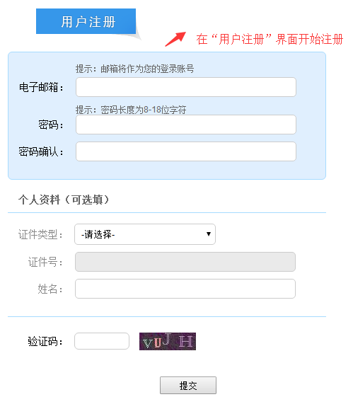
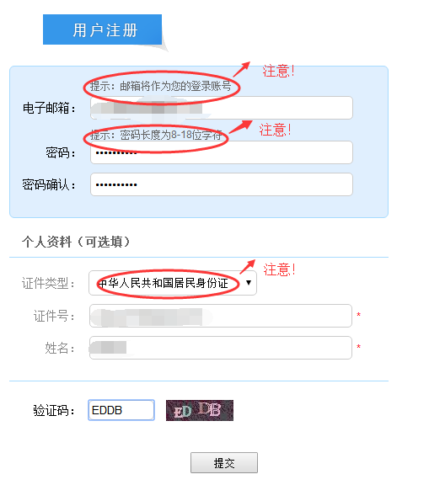
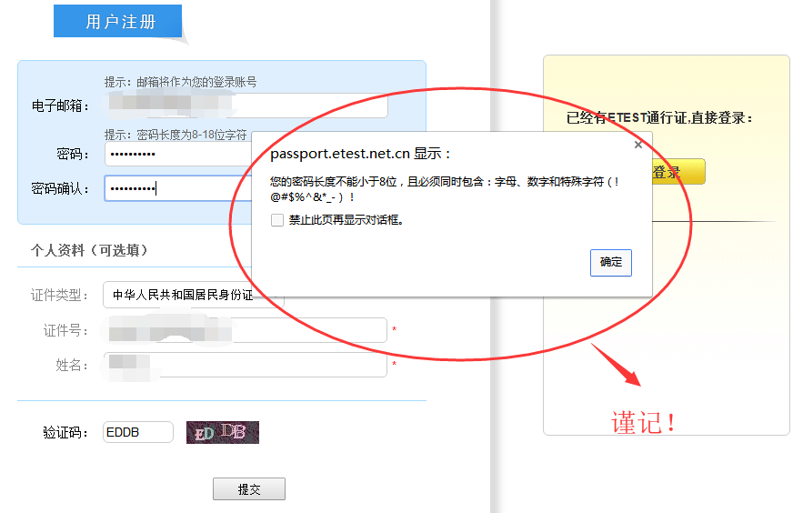

- 登录平台、修改个人资料及密码
注册完成后，用上述注册的账号登录平台（地址：http://passport.etest.net.cn），修改个人资料及密码。
（1）登录平台
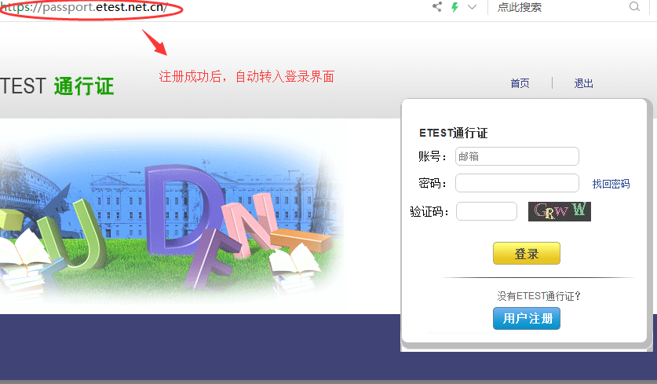

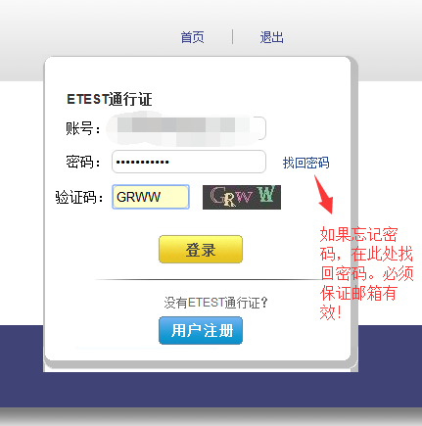

（2）修改资料及密码
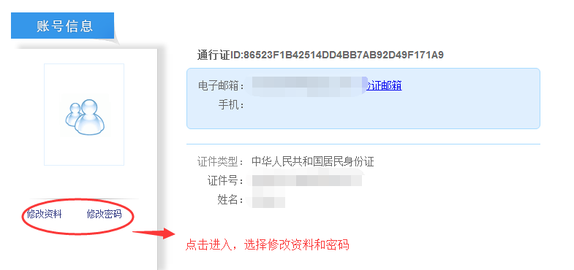
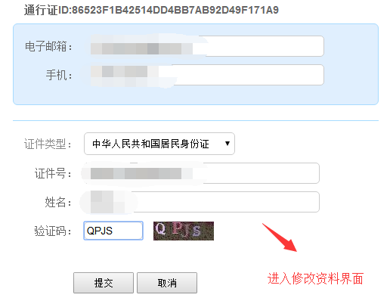
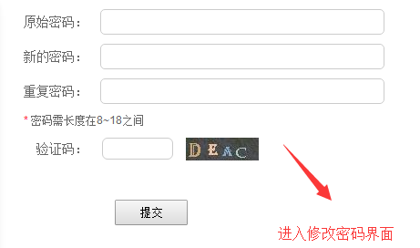

第二步：登录
经上述注册用户、修改信息操作后，考生通过官网http://cet.etest.net.cn登录系统。
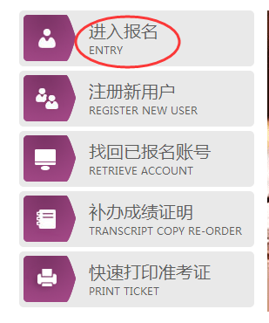
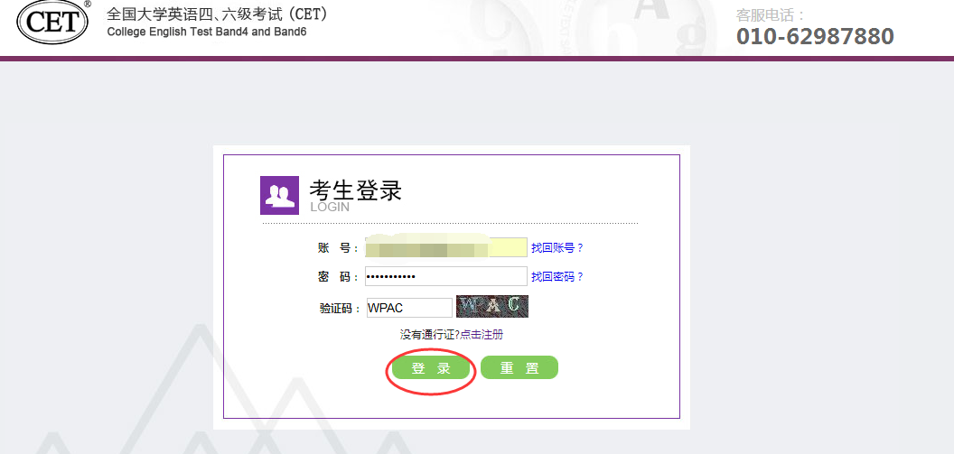

第三步：资格验证
考生登录系统后，在页面填写《承诺书》、验证报名信息及资格。
- 阅读、填报《诚信承诺书》
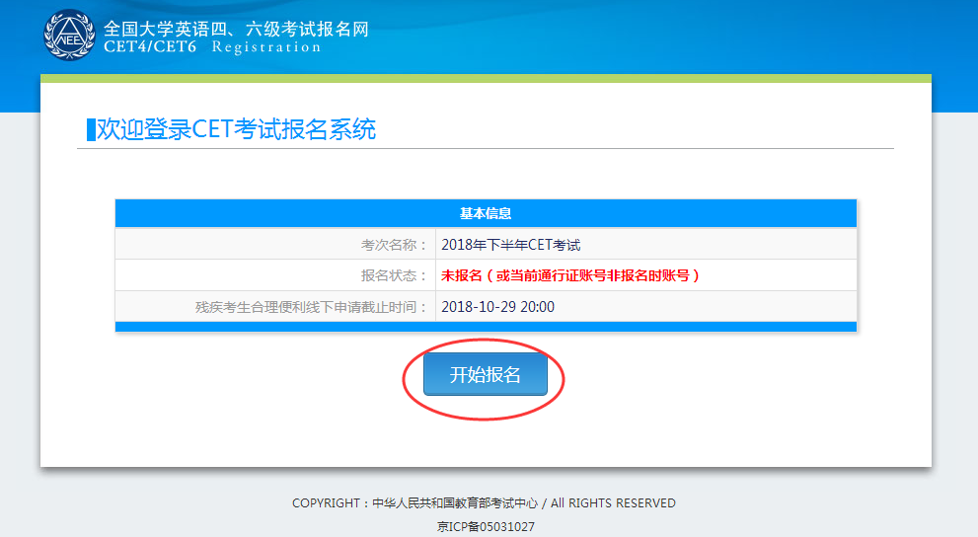
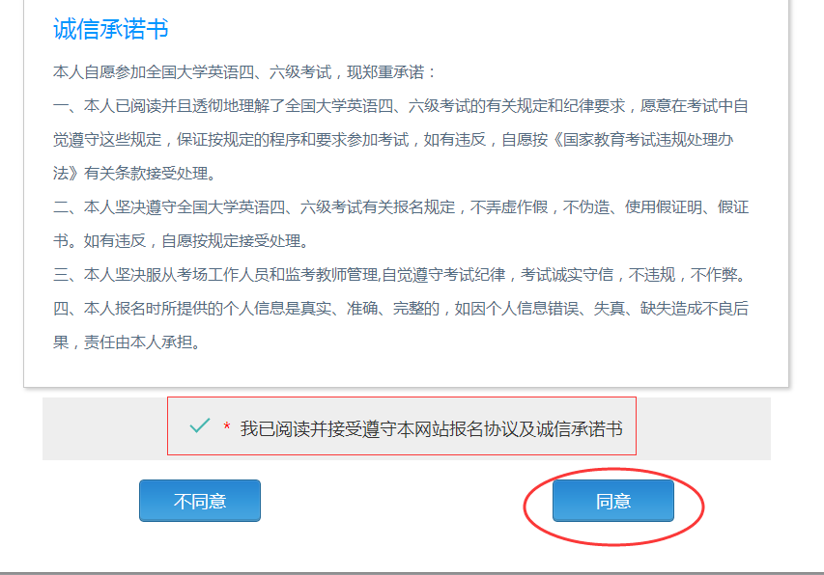

- 验证报名信息及资格
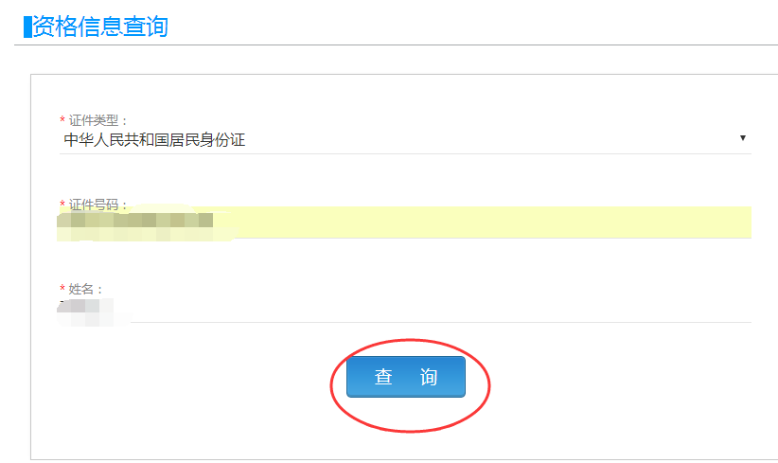
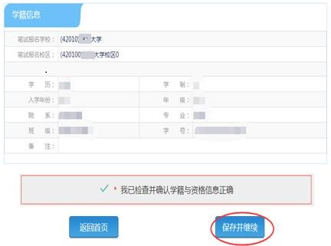
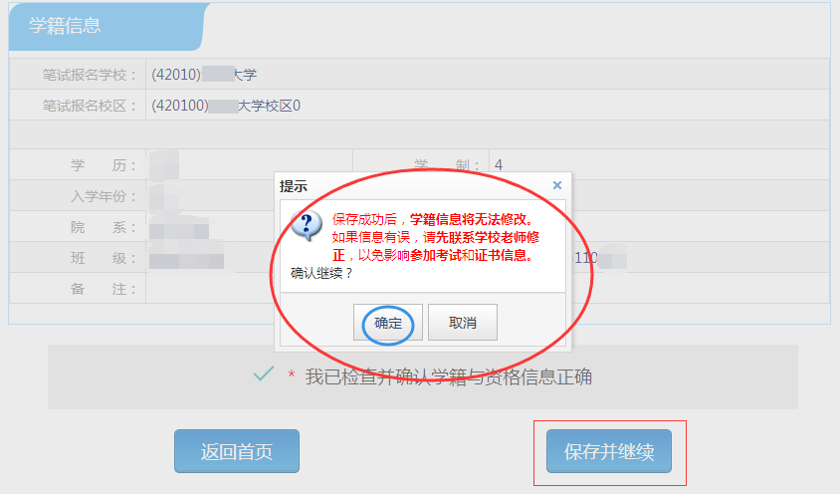

注意：本次四六级报名缴费开始时间为：9月27日10:00，在此时间前考生只能进行报名信息确认，待报名缴费开始后才能报名缴费。
第四步：笔试报名缴费
- 笔试报名
考生在报名信息页面，点击“笔试报考”按钮，进入笔试报考页面。考生根据个人情况选择要报考的科目（如英语四级或英语六级等），并点击“提交”按钮，确认笔试报名信息。
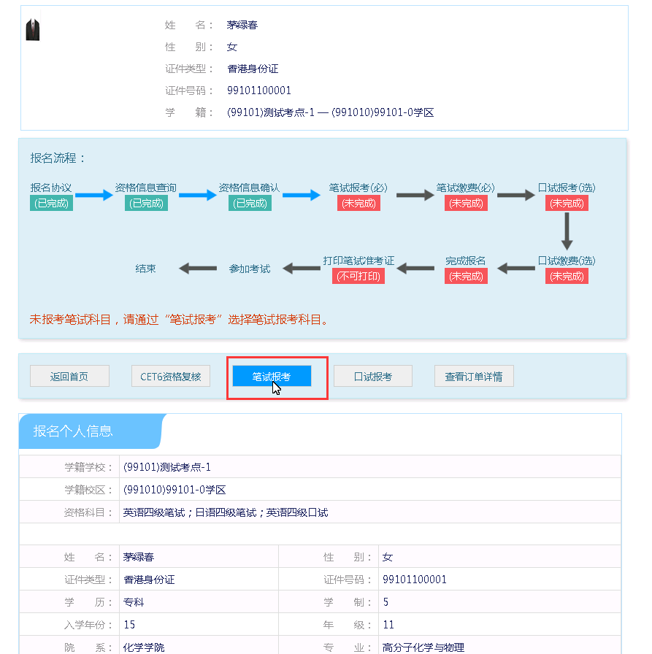
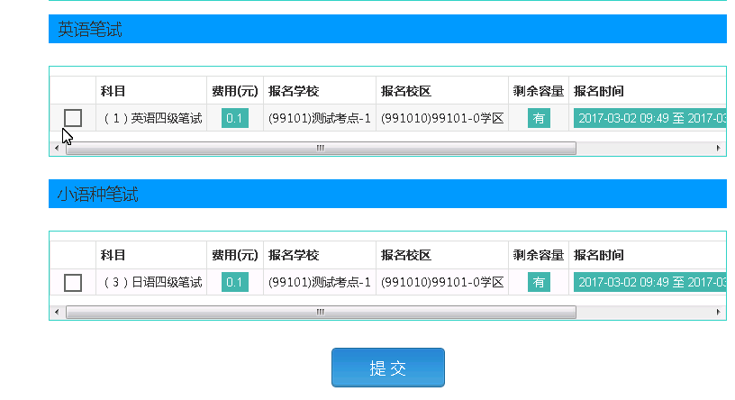
- 笔试缴费
（1）考生完成笔试报名后，点击对应科目下方的“支付”按钮，进入缴费页面。
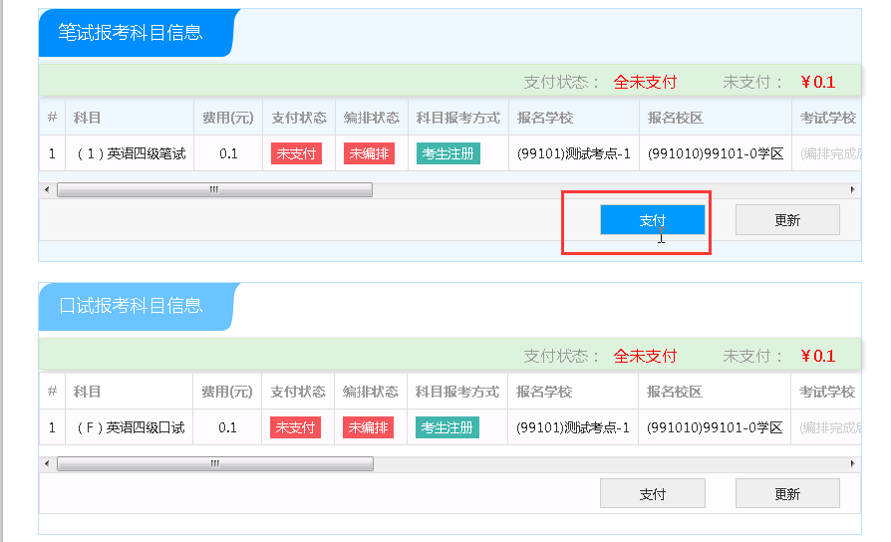
（2）弹出确认支付信息界面，点击“去支付”按钮，进入支付页面。
可以选择支付宝支付，也可以选择首信易支付。
缴费成功后对应科目的“支付状态”会变更为“已支付”。注意：一旦完成缴费，报名信息无法更改。
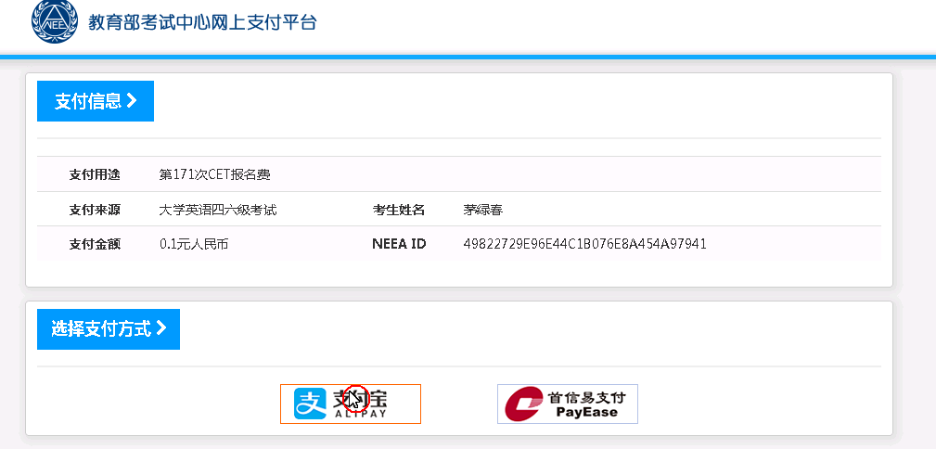
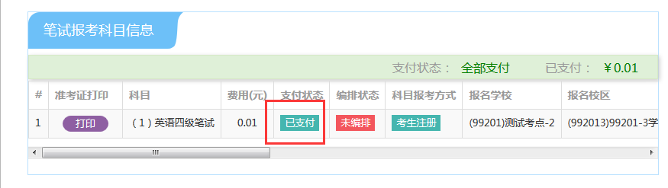
支付完成后，考生可以自行打印准考证。笔试准考证打印开始时间：2018年12月3日09:00。

第五步：口试报名缴费
考生口试报名缴费的操作请参照上述笔试报名缴费的操作进行。
口试准考证打印开始时间：2018年11月12日09:00。
注意：一旦完成缴费，报名信息无法更改。

